Novità Cresoweb Maggio 2016

Aggiornamento alla funzione Commento voti nel Registro personale del docente.

Utilizzando il pulsante Commento voti del Registro personale del docente, che gestisce la possibilità di inserire un commento alla valutazione assegnata, ora il docente ha la possibilità di scegliere se vuole visualizzare solo il mese in corso o tutti i mesi, infatti comparirà la seguente videata:

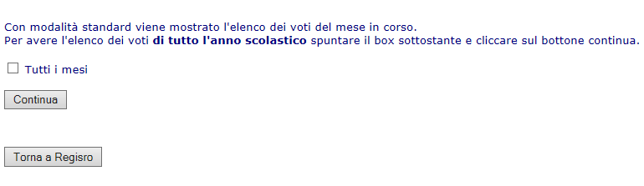

Premendo il bottone si otterà l’elenco dei soli voti del mese in corso. E’ sufficiente spuntare il box e cliccare su Continua. Se si spunta il box Tutti i mesi verrà presentato l’elenco di tutti i voti inseriti nel registro.

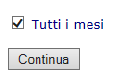
verrà presentato l’elenco di tutti i voti inseriti nel registro.
Nella videata successiva compare l’elelnco dei voti assegnati:
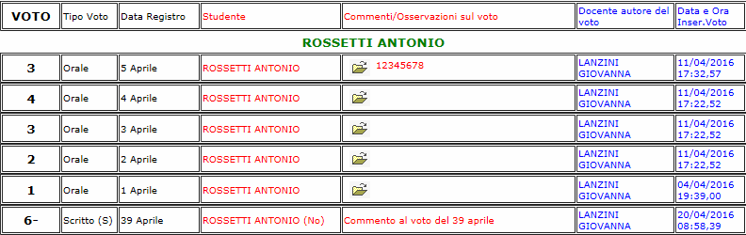

Cliccando sulla cartella viene visualizzata la pagina per l’inserimento del commento:

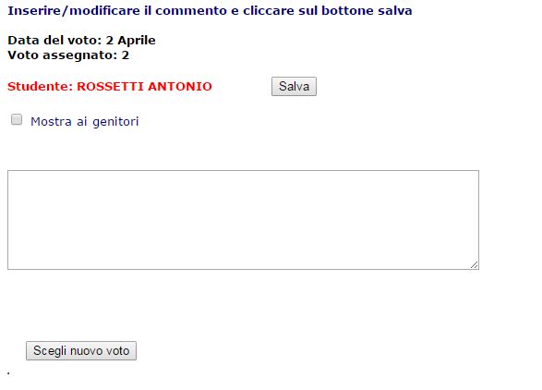

Inserire il commento libero nel box e cliccare sul bottone per memorizzare il commento.

Normalmente i commenti inseriti dai singoli docenti non vengono “visti” dagli alunni e dai genitori.

Se il docente vuole rendere il singolo comento disponibile alle famiglie e agli studenti, è sufficiente spuntare il box relativo: .

Attenzione!!
I commenti inseriti in corrispondenza di un voto possono essere modificati solo se la scuola ha stabilito che i docenti possono cambiare i voti; in ogni caso la possibilità di modifica del commento seguirà le stesse regole impostate per la modifica dei voti.

Se la modifica dei voti risulta bloccata, nell’elenco dei commenti, per i voti con il commento già inserito, non sarà possibile visualizzare la pagina con il box del commento (nella riga del voto non sarà presente la cartella).

Per i voti diversi dall’orale (scritti, pratici, prove recupero) è possibile, per i docenti, associare oltre al commento, come descritto in precedenza, anche una griglia di valutazione della prove che può essere diversificata per ogni prova sostenuta dagli studenti.

Il docente può infatti inserire una griglia di base (standard di dieci indicatori max) e modificare eventualmente le descrizioni degli indicatori per prove particolari.

Nella pagina dei voti degli scritti compare un bottone nuovo da utilizzare per l’inserimento di una griglia di valutazione.

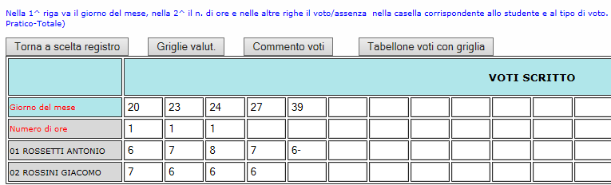

Cliccando su tale tasto comparirà la seguente videata:

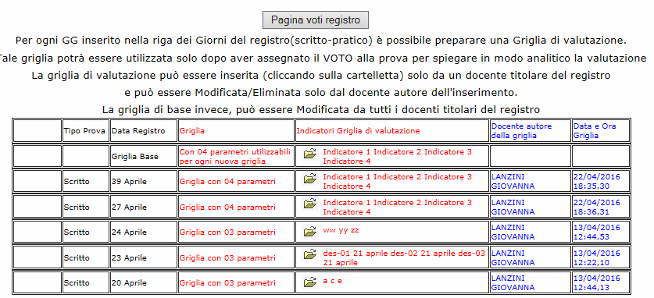

L’elenco riporta tante righe quante sono le date inserite nel registro del docente sulla pagina degli scritti.

Per prima cosa si deve predisporre la scheda di base che sarà poi riproposta per ogni nuova valutazione.

Cliccare quindi sul simbolo della prima riga (griglia base), dopo avere eventualmente scelto la visualizzazione per tutti i mesi o confermato la visualizzazione per il solo mese in corso.

Viene presentate la seguente finestra che consente l’inserimento degli indicatori e delle valutazioni associate:

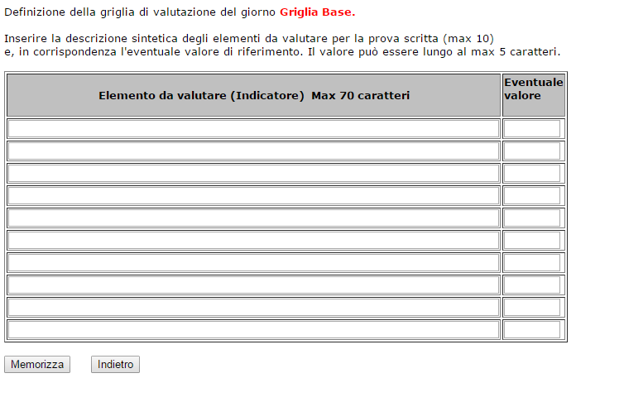

Il docente può inserire fino ad un massimo di dieci indicatori diversi e, per ogni indicatore, l’eventuale valore. associato (es. 1-5 ; oppure A-C).

Ogni indicatore che indica l’elemento che si intende valutare può essere lungo al massimo 70 caratteri e il valore associato 5 caratteri come riportato nella finestra mostrata. Il valore associato può anche non essere messo nella definizione della griglia.

Inserita la griglia di base, il docente che vuole associare la griglia alla valutazione di una prova svolta in un determinato giorno, dovrà semplicemente aprire la pagina corrispondente al giorno della prova dall’elenco richiamato con il bottone

Verrà presentata automaticamente la griglia base già compilata che può essere memorizzata cosi com’è (griglia base) o modificata per cambiare gli indicatori della griglia relativa alla prova del giorno scelto e poi memorizzata.

N.B. In ogni caso la griglia base rimane memorizzata come inserita nella riga relativa (griglia base ) e verrà proposta in tutte le date in cui si sono tenute le prove.
In sostanza il docente potrà associare la griglia anche solo ad alcune prove particolari (scritte, pratiche, recupero) e definire indicatori diversi per ogni prova.

Se sono state preparate griglie di valutazione per qualche prova, il docente, quando richiamerà la pagina per inserire il commento al voto, troverà oltre al box del commento anche la griglia con la possibilità di inserire il valore della valutazione per ogni indicatore (vengono presentati solo gli indicatori effettivamente definiti nella griglia).

Esempio di inserimento commento voto con griglia di valutazione:

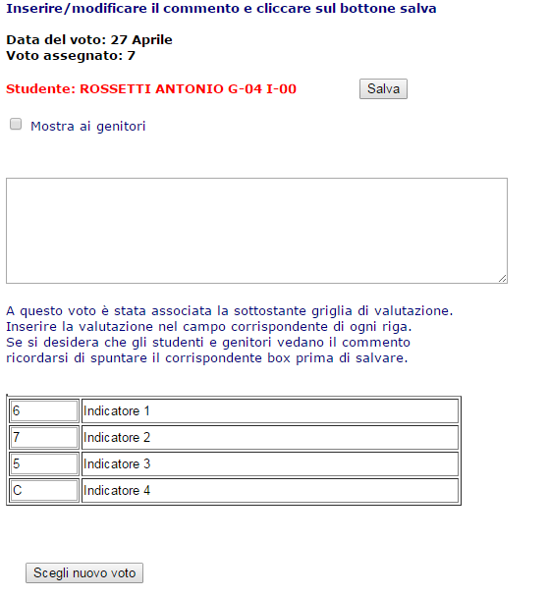

La griglia associata al voto dello studente sarà vista solo dal docente che l’ha compilata. I genitori, se il docente spunta il box corrispondente, vedranno in ogni caso solo il commento inserito dal docente e non la griglia di valutazione.
Nella pagina degli scritti è stato aggiunto un ulteriore bottone che permette al docente che ha utilizzato griglie di valutazione di avere un prospetto tipo tabellone, con l’indicazione sintetica delle valutazioni inserite nelle griglie utilizzate.

